Chapitre 10 Exploiter les résultats des études

RÉFÉRENTIEL

|  |  |
| --- | --- |
| Compétence | Savoirs associés |
| Réaliser et exploiter les études commerciales ; recueillir les données ; exploiter les résultats | Les outils numériques de réalisation des études ; les techniques de présentation des résultats d’études |

Missions

Mission 1 Suivre la réalisation de l’enquête

1. Élaborez un document permettant l’administration du questionnaire dans le respect des contraintes de l’échantillon.

Le questionnaire a été réalisé sous Google Forms et administré en face-à-face grâce à une tablette.

Contraintes à respecter pour l’échantillon :

Il faut interroger 250 personnes parmi les visiteurs du parc : 200 de nationalité française, 50 parlant anglais.

Les familles doivent représenter 70 % de l’échantillon, soit 175 personnes ; les « autres » (couples, seuls, groupe) 30 %, soit 75 personnes.

Le nombre de jours d’interrogation est de 10, soit 25 personnes interrogées par jour :

* 20 Français et 5 anglophones.
* environ 8 familles et 7 « autres ».

|  |  |  |
| --- | --- | --- |
| Nom de l’enquêteur : Stagiaire Date : 15 février  Lieu de l’enquête : Boutique de l’Habitation Clément | | |
| Critères | Nombre d’entretiens | Barrer lorsque l’entretien est réalisé |
| Français | 20 | 1 2 3 4 5 6 7 8 9 10 11 12 13 14 15 16 17 18 19 20 |
| Langue Anglaise | 5 | 1 2 3 4 5 |
| Famille | 18 | 1 2 3 4 5 6 7 8 9 10 11 12 13 14 15 16 17 18 |
| Autres | 7 | 1 2 3 4 5 6 7 |

Compte tenu du nombre important de questionnaires à administrer, une feuille de quotas est réalisée par jour. L’atteinte des objectifs par jour peut ne pas être suivie de manière stricte, car il y a 10 jours de sondages. Une journée pourra donc en compenser une autre. Dans ce cas, mettre un trait par répondant supplémentaire.

Un second tableau de suivi peut être envisagé pour vérifier les résultats.

|  |  |  |  |  |  |  |  |  |  |  |  |
| --- | --- | --- | --- | --- | --- | --- | --- | --- | --- | --- | --- |
| Critères | Nbre total | 15/02 | 16/02 | 17/02 | 20/02 | 21/02 | 22/02 | 23/02 | 26/02 | 27/02 | 28/02 |
| Français | 200 |  |  |  |  |  |  |  |  |  |  |
| Langue anglaise | 50 |  |  |  |  |  |  |  |  |  |  |
| Famille | 175 |  |  |  |  |  |  |  |  |  |  |
| Autres | 75 |  |  |  |  |  |  |  |  |  |  |

2. Vérifiez le respect du cahier des charges après administration de l’enquête et envoyez vos commentaires en retour d’e-mail à Mme Robert.

|  |  |  |
| --- | --- | --- |
|  | Cahier des charges initial | Résultats après administration du questionnaire |
| Les objectifs de l’enquête | Vérifier l’intérêt de proposer un nouveau service aux visiteurs : une visite guidée. |  |
| Les contraintes de temps | L’enquête doit être réalisée pendant la haute saison, entre décembre et avril.  Durée possible : un mois. | Réalisation les 15, 16, 17, 20, 21, 22, 23, 26, 27, 28 février. |
| Les contraintes de coût | Pas de budget.  Travail réalisé par le stagiaire. |  |
| La population cible | Visiteurs français et anglo-saxons.  Les familles et autres => 70 % des visiteurs. |  |
| L’échantillon | 250 personnes.  Interrogation de 200 personnes de nationalité française et 50 personnes parlant l’anglais.  Les familles doivent représenter plus de 70 % (50/70 x 100) des personnes interrogées, soit 175 personnes et les autres visiteurs (célibataires, couples) 30 % (20/70 x 100), soit 75 personnes. | 222 personnes interrogées : atteinte de l'objectif à 89 %.   * 175 France + 36 DOM : 95 % * 10 EU, Canada, GB * 142 familles : 64 % * 79 autres : 36 % |
| La méthode pour constituer l’échantillon | Il n’y a pas de liste de visiteurs, il faudra donc les interroger sur place en fonction de l’échantillon choisi. | Interrogation de 723 personnes seules ; 222 ont répondu, soit 31 % des sondés. |
| Le type d’enquête | Enquête quantitative.  Enquête d’évaluation. | Étude quantitative. |
| Le mode d’administration de l’enquête | L’enquête est quantitative et sera administrée en face-à-face grâce à un questionnaire. Les résultats seront saisis directement sur une tablette.  Le questionnaire pourrait aussi être déposé sur le site Facebook.  Il sera fait en interne par l’alternant. | Étude réalisée avec Google Forms sur tablette.  Résultats obtenus en temps réel. |

|  |
| --- |
| De : [stagiaire@gbh.fr](mailto:stagiaire@gbh.fr)  À : [josepha-robert@gbh.fr](mailto:josepha-robert@gbh.fr)  Date : 01/03/NN  Objet : Bilan de l’administration de l’enquête.  Pièce jointe : Cahier des charges. |
| Madame,  Je viens de terminer l’administration du questionnaire et je n’ai pas rencontré de problème particulier.  Je n’ai pas pu atteindre l’objectif des 250 personnes interrogées, mais je m’en rapproche avec 222 questionnaires administrés (atteinte de l’objectif à 89 %). Au total, j’ai pris contact avec 723 personnes, soit un taux de réponse de 31 %.  Au niveau de la représentativité de l’échantillon, je n’ai pas atteint mon quota de personnes de langue anglaise, car il y avait très peu de visiteurs étrangers sur la période de l’enquête. Ainsi mon échantillon est constitué à plus de 95 % par des Français (métropole ou DOM).  Les familles représentent 64 % de mon échantillon, soit un peu moins que les 70 % prévus.  Je vais réaliser une étude plus approfondie des résultats de cette enquête.  Cordialement  Le/la stagiaire |

Mission 2 Traiter les résultats de l’enquête

3. Analysez les résultats obtenus.

*Les informations peuvent être extraites du site de Google Forms : foucherconnect.fr/19drc34 et/ou exploitées à partir du fichier Excel : foucherconnect.fr/19drc35.*

Au niveau des tris à plat, les graphiques peuvent être utilisés sur Google Forms, à condition de ne pas avoir de modifications à effectuer.

Au niveau des tris croisés, il faut utiliser Excel (ou autre tableur) et les fonctionnalités « Bases de données » et « Tableaux croisés dynamiques ».

Certaines réponses méritent d’être un peu retravaillées, notamment celles comprenant la rubrique « autre » (essentiellement les questions 8, 11, 12 et 13).

Données en tri à plat : toutes les questions concernant votre visite et proposition de visite guidée.

Compte tenu de l’objectif, il serait bien de croiser les questions suivantes :

Q4/Q9

Q4/Q11

Q4/Q12

Q6/Q9

Les graphiques sous Google Forms

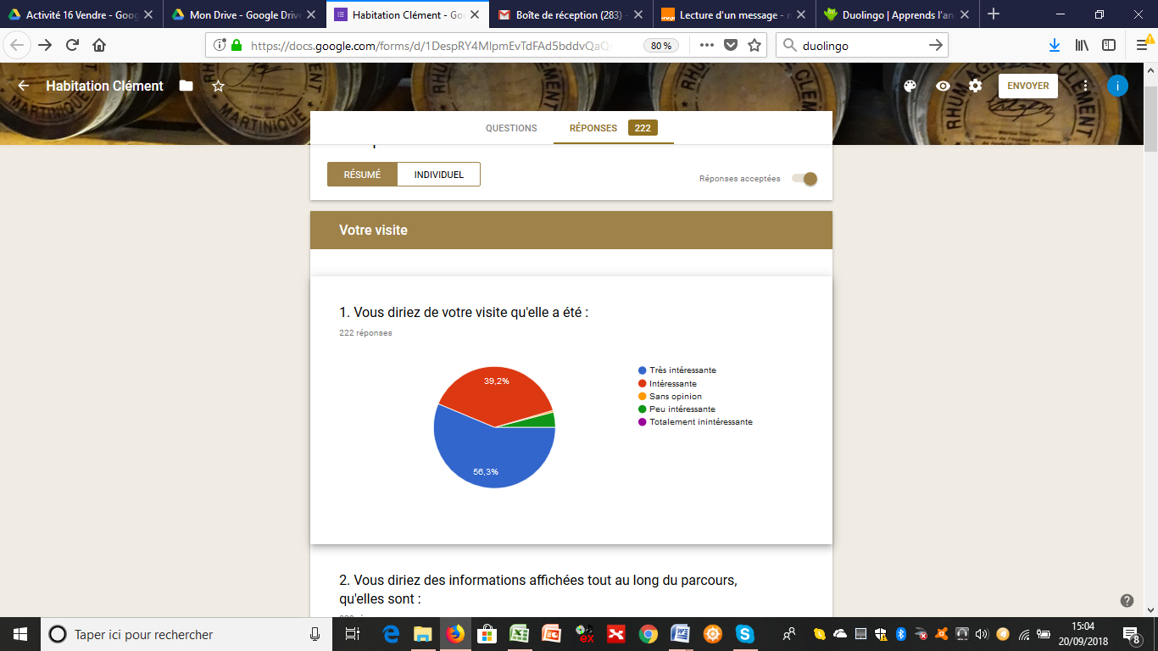

1. À plus de 95 %, les visiteurs ont trouvé la visite du domaine très intéressante ou intéressante.

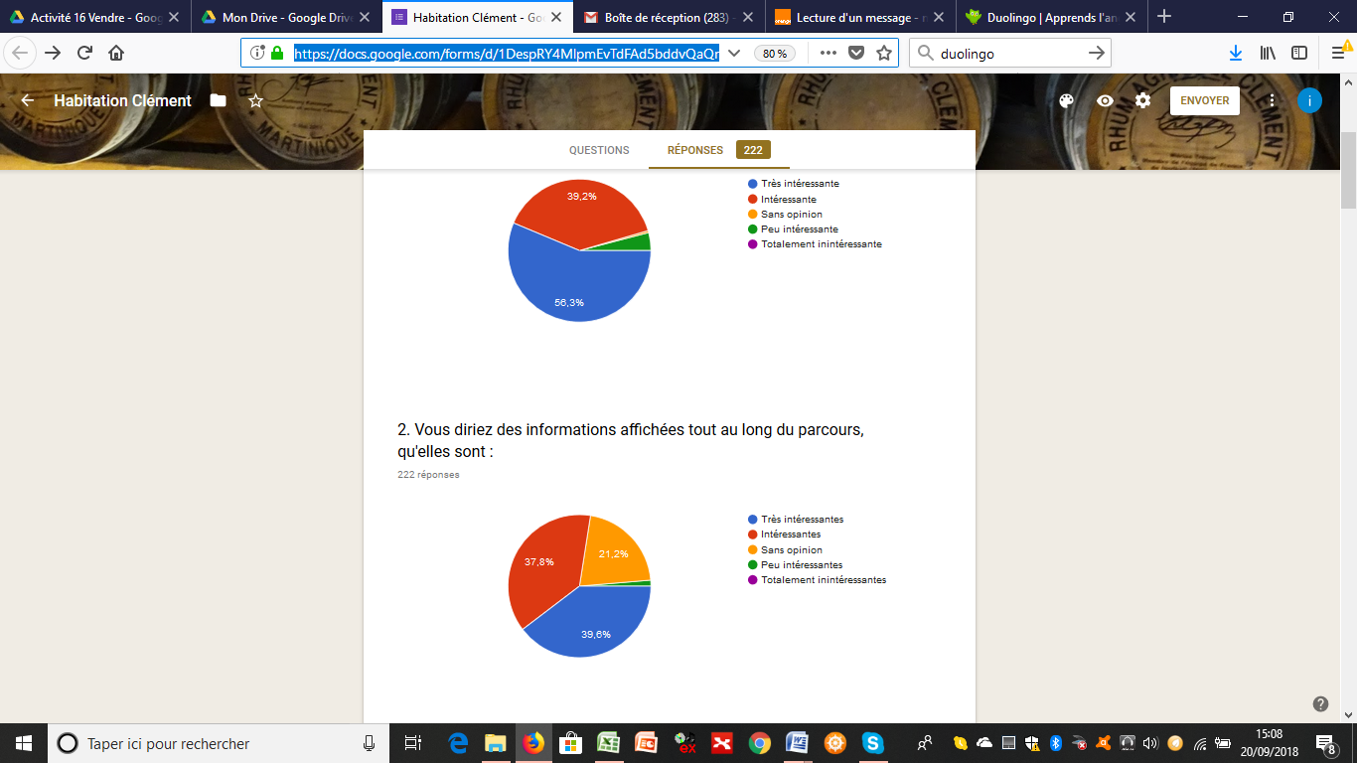

2. Près de 80 % des visiteurs trouvent les informations dans le parc très intéressantes. Pour les 20 % restant, « sans opinion », on peut penser que les visiteurs n’ont pas lu les informations.

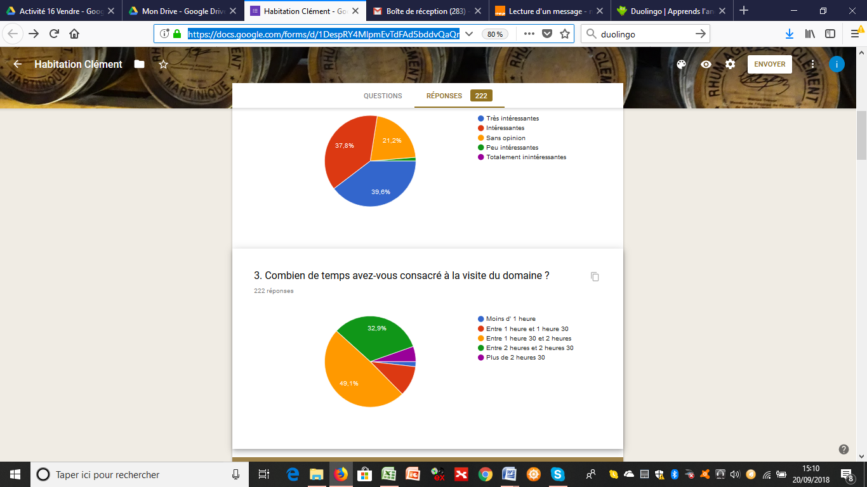

3. La moitié des visiteurs restent entre 1 h 30 et 2 h dans le parc, et plus de 30 % y passent plus de 2 h. Ils prennent donc leur temps, ce qui est un bon indicateur pour accepter l’idée d’une visite guidée.

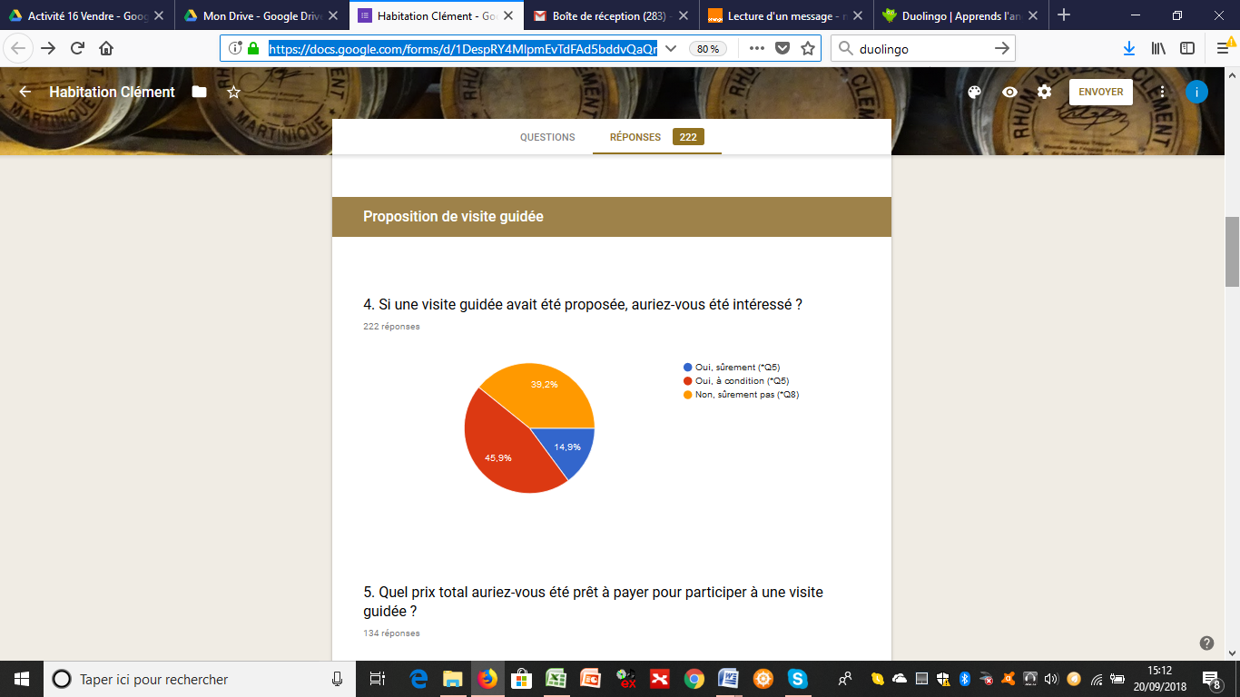

4. À ce niveau, les avis sont partagés. 40 % des sondés ne sont pas intéressés, et 45 % seraient peut-être intéressés. Seuls 15 % semblent intéressés sans restriction. 134 personnes seraient potentiellement intéressées.

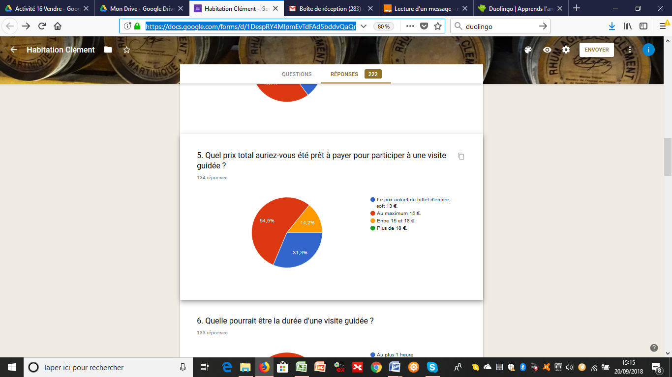

5. Le prix semble être un critère assez important et limitatif. 30 % des sondés ne souhaitent pas débourser plus que le prix actuel du billet, et plus de 50 % ne souhaitent dépenser plus de 15 €.

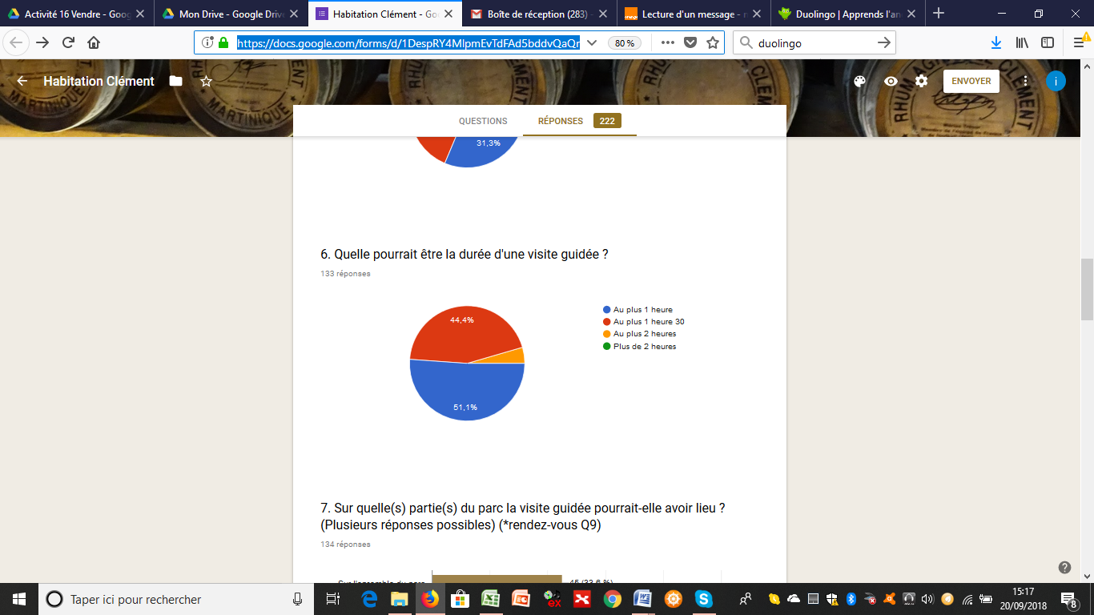

6. Le temps que les visiteurs souhaitent consacrer à une visite guidée est relativement court : au plus 1 h pour plus de 50 % des personnes potentiellement intéressées, et au maximum 1 h 30 pour 44 % d’entre eux.

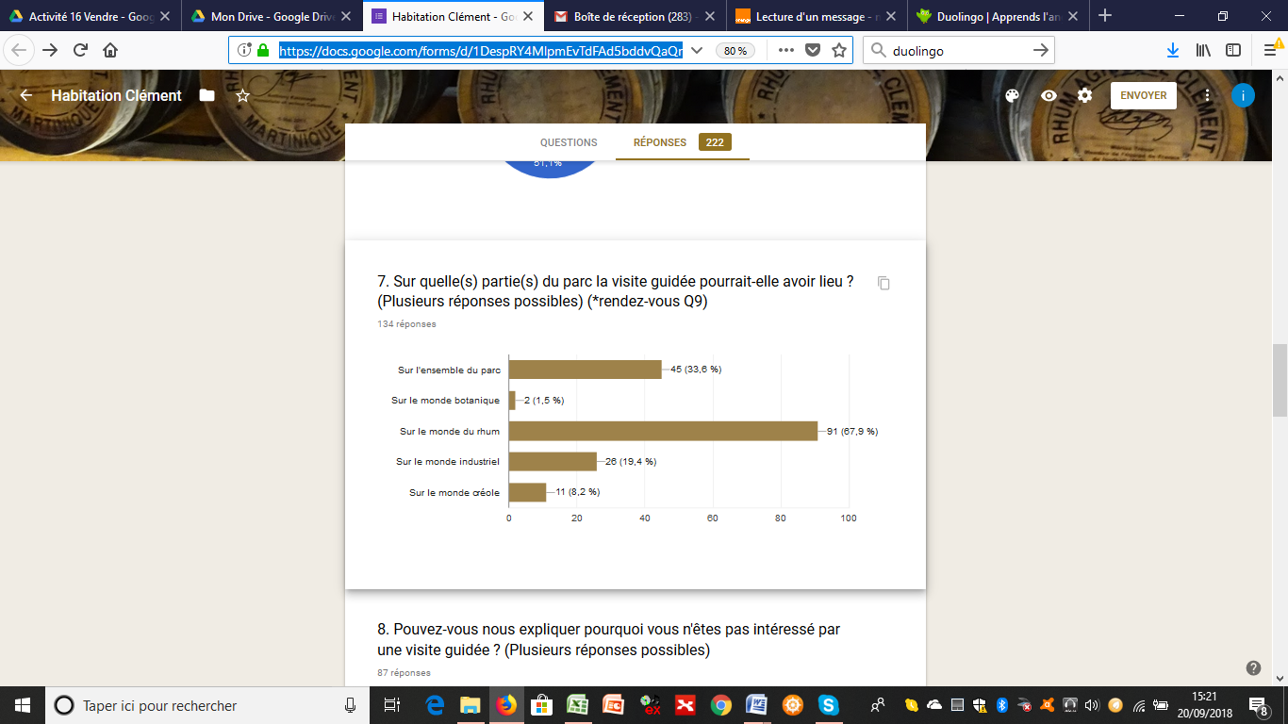

7. Seuls 33 % des sondés seraient intéressés par une visite globale. La plupart sont surtout intéressés par le monde du rhum, ce qui est assez logique car le parc est spécialisé dans ce domaine.

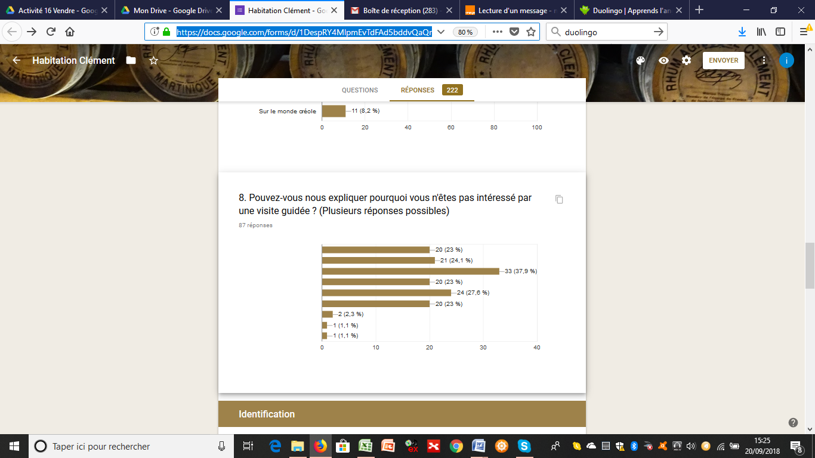

8. Cette question comporte des réponses « autre » à retravailler.

Le manque d’intérêt pour une visite guidée est lié au temps passé (pour plus d’une personne sur 2), au fait d’être avec des enfants (1/4), de ne pas aimer être en groupe (1/4), de ne pas chercher à avoir des explications (1/4) ou de trouver les explications du site suffisantes.

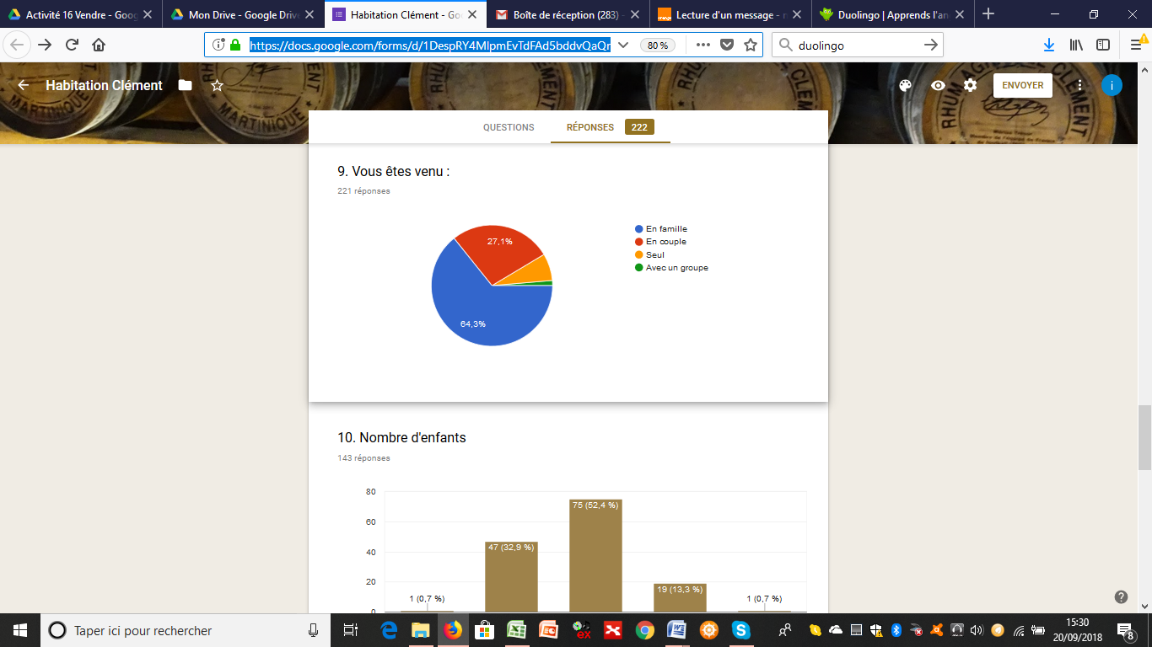

9. 64 % des répondants sont venus en famille, 27 % en couple, 7 % seuls et les autres avec un groupe.

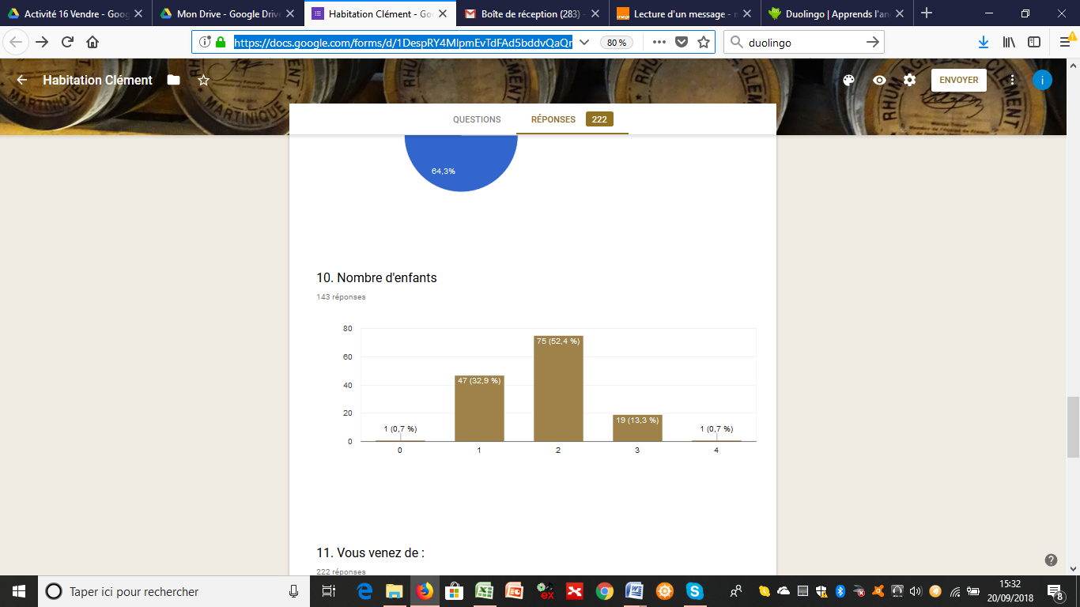

10. Les familles ont majoritairement 2 enfants (+ de 50 %) ou 1 enfant (+ de 30 %).

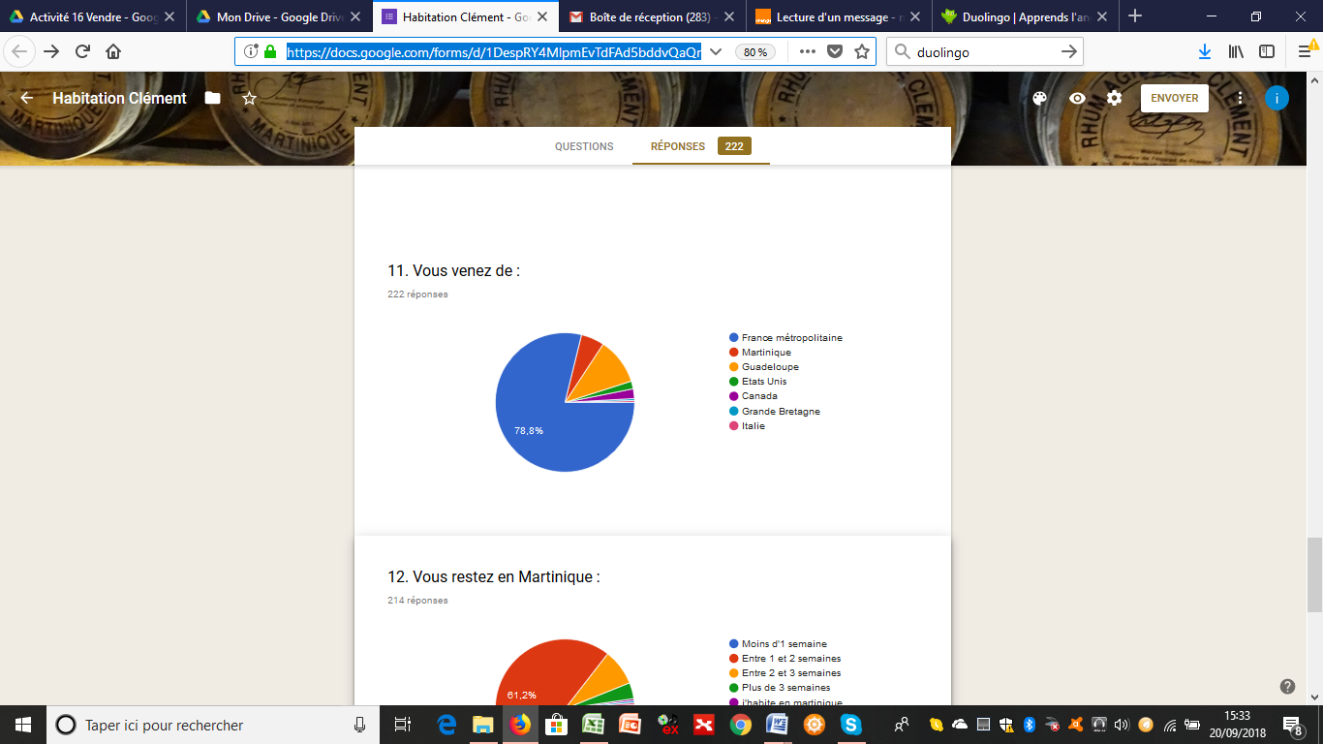

11. Cette question est à retravailler, car réponses « autre ».

Majoritairement, les visiteurs interrogés viennent de France métropolitaine (près de 80 %), de Martinique (5 %) et de Guadeloupe (11 %).

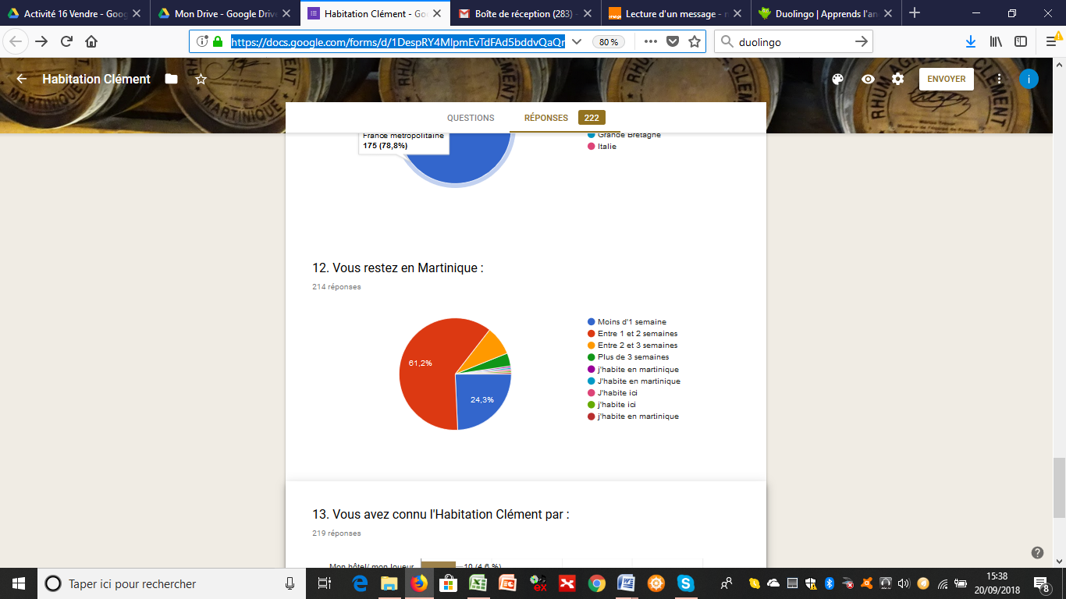

12. Question à retravailler, car réponses « autre ».

La majorité des visiteurs restent en Martinique entre 1 et 2 semaines (+ de 60 %) ou moins d’une semaine (25 %).

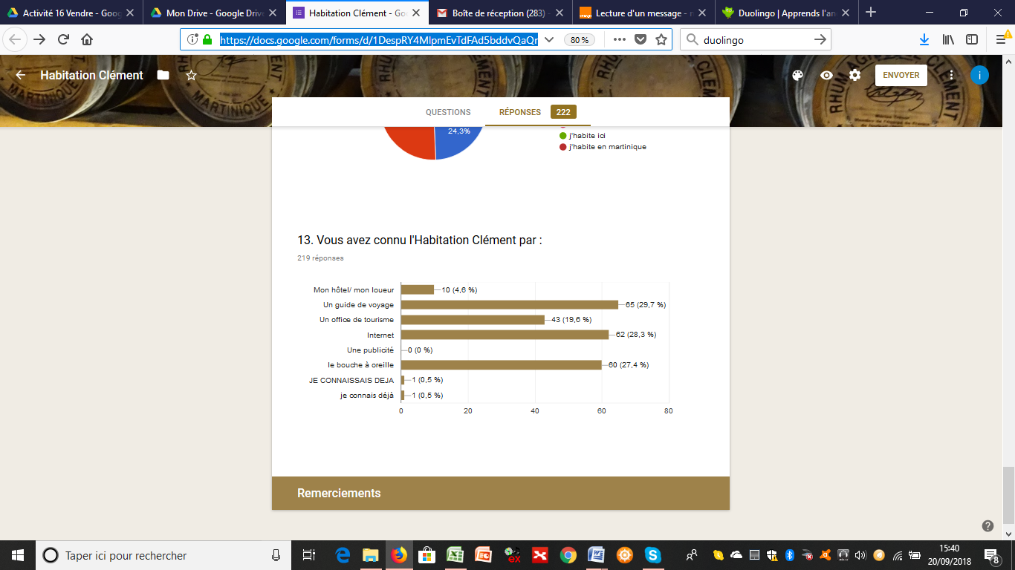

13. Les visiteurs se rendent au Domaine grâce : aux guides de voyages, à Internet et au « bouche-à-oreille » (30 % chacun environ).

À partir d’Excel, il est possible de réaliser les tableaux de ces différentes données.

*Vous pouvez télécharger sur le site Foucher le fichier MCO_15301_Bloc1_chap10-11_EnqueteHabitationClement_Excel.*

Au niveau des tris croisés :

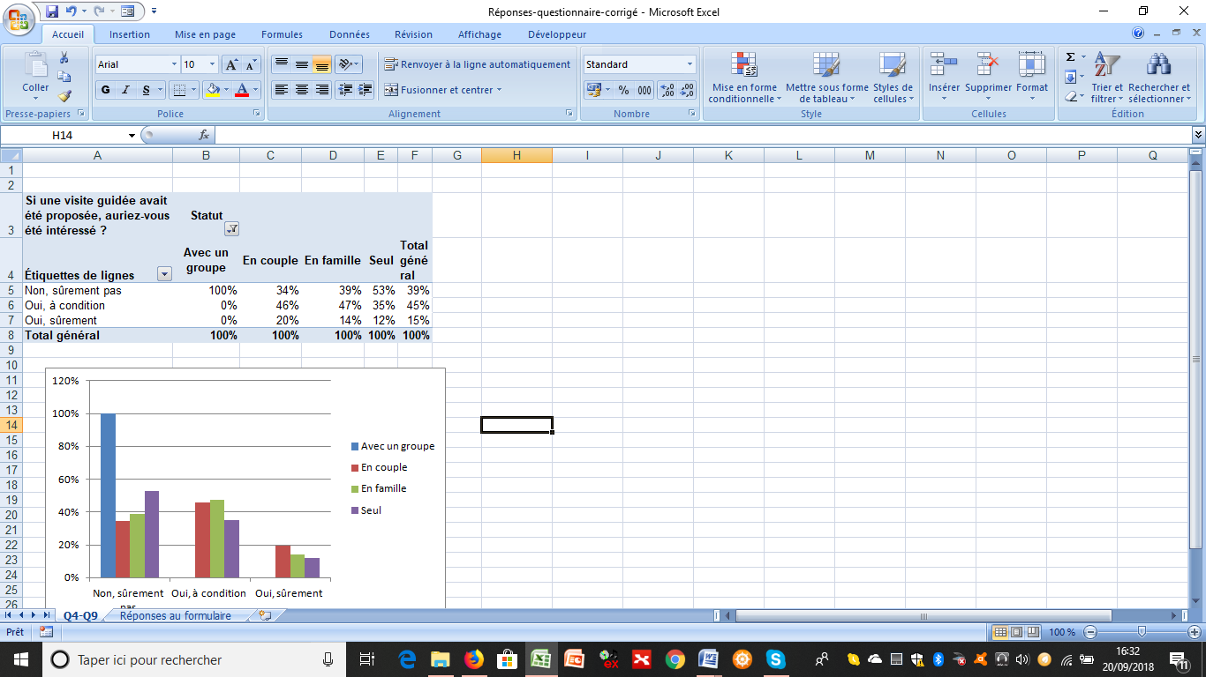

Q4/Q9 : les résultats sont peu significatifs selon que les personnes sont venues seule, en couple ou en famille.

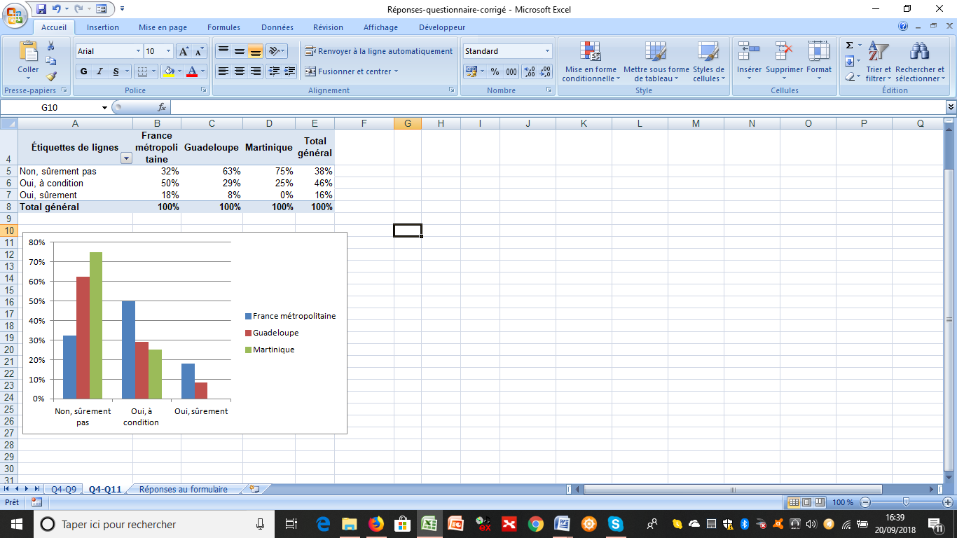

Q4/Q11 : On constate que les visiteurs de Martinique ou de Guadeloupe sont peu intéressés par une visite guidée. Les Français de métropole le sont à près de 70 %.

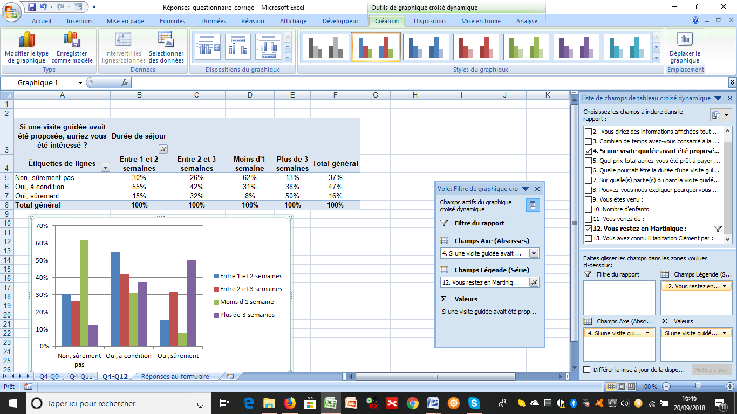

Q4/Q12 : Quand le séjour est court, les visiteurs semblent moins intéressés par une visite guidée. Cela peut se concevoir, car restant moins longtemps, ils passent moins de temps sur chaque site. D’ailleurs, les personnes restant plus de 3 semaines sont intéressées à 50 %.

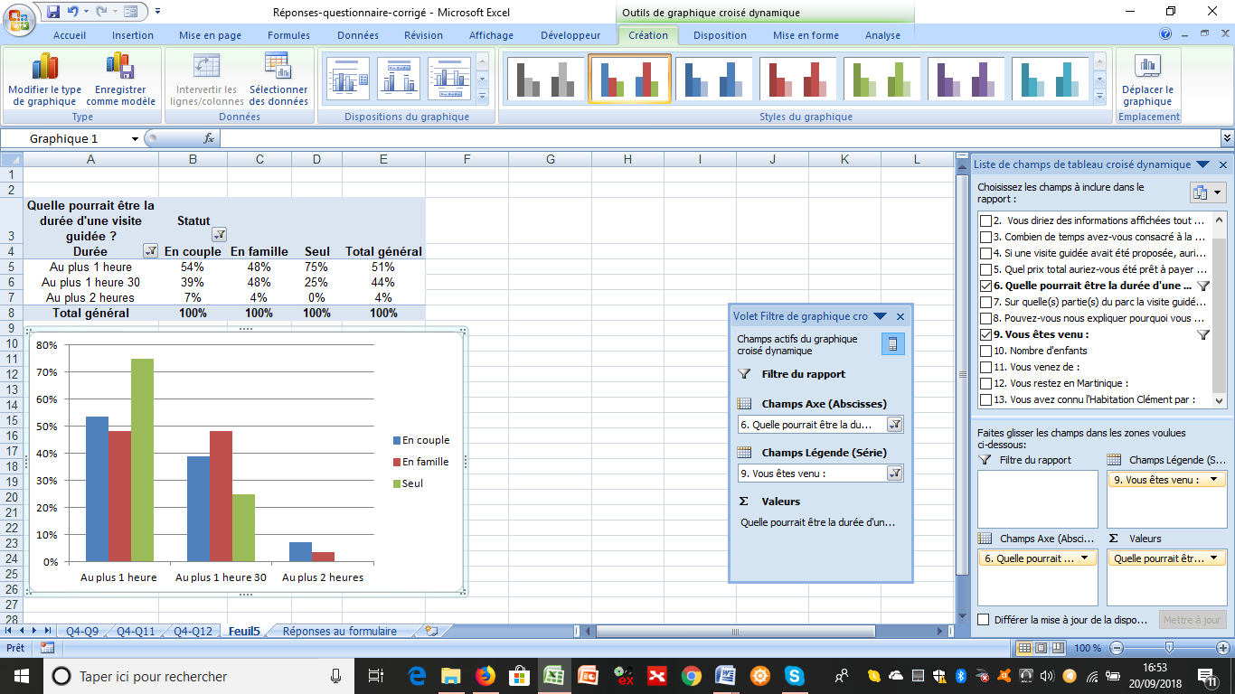

Q6/Q9 : Les couples et les personnes seules, paradoxalement, ne souhaitent pas une visite trop longue (1 h), alors que pour les familles la durée peut être de 1 h ou 1 h 30.

4. Tirez-en des conclusions.

Il pourra être pertinent de réfléchir à la mise en place de visites guidées, d’une durée d’une heure ou une heure trente, sur le monde du rhum dans un premier temps.

Entraînement

Exercice 1

1. Analysez les résultats obtenus.

Le travail est réalisé de préférence à partir d’un tableur. Les données sont toutes reprises et certains calculs sont effectués.

*Vous pouvez télécharger sur le site Foucher le fichier MCO_15301_Bloc1_chap10_Exercice1_Excel.*

























2. Précisez quelles informations vous manquent pour exploiter de manière plus complète ces résultats ?

Il serait intéressant de pouvoir effectuer des tris croisés. Ainsi, il serait souhaitable d’avoir les informations croisées entre les questions d’identification par sexe et âge et toutes les autres questions, afin de déterminer plus précisément les problèmes.

Exercice 2

1. Vérifiez le respect du cahier des charges.

|  |  |  |
| --- | --- | --- |
|  | Cahier des charges initial | Réalisation de l’enquête |
| **Les objectifs de l’enquête** | Vérifier la satisfaction des clients du rayon animalerie. |  |
| **Les contraintes de temps** | L’enquête doit être réalisée entre  le 02/02 et le 02/03, tous les soirs, de 19 h à 21 h. | Enquête réalisée du 15/02 au 02/03,  6 soirs seulement, de 19 h à 21 h.  Dates respectées pour Facebook. |
| **Les contraintes de coût** | Pas de budget. Travail réalisé par le stagiaire. | OK |
| **La population cible** | Les visiteurs du rayon animalerie et les visiteurs de la page Facebook de l'enseigne. | Interrogations dans le rayon animalerie et dépôt du lien vers le questionnaire sur Facebook. |
| **L’échantillon** | 100 personnes.  Âge : 50 % de plus de 60 ans ; 30 % de 40/60 ans ; 20 % d’autres âges. | 48 personnes en face-à-face :   * + 60 ans : 11 % * 40/60 ans : 58 % * de 40 ans : 31 %   346 réponses par Internet :   * + 60 ans : 15 % * 40 / 60 ans : 34 % * - de 40 ans : 51 % |
| **La méthode pour constituer l’échantillon** | Il faut interroger les personnes présentes dans le rayon.  Toutes personnes visitant le site Facebook concernées par le sujet. | Oui |
| **Le type d’enquête** | Enquête quantitative. | Oui |
| **Le mode d’administration de l’enquête** | L'enquête est administrée en face-à-face dans le rayon.  Le lien vers le questionnaire est déposé sur le site Facebook. | Oui |

2. Commentez le résultat de votre travail dans un e-mail adressé au chef de rayon ([JLecerf@leclerc-chailly.com](mailto:JLecerf@leclerc-chailly.com)).

|  |
| --- |
| De : [stagiaire@leclerc-chailly.com](mailto:stagiaire@leclerc-chailly.com)  À : [JLecerf@leclerc-chailly.com](mailto:JLecerf@leclerc-chailly.com)  Date : 01/03/NN  Objet : Compte rendu enquête de satisfaction Animalerie.  Pièce jointe : Cahier des charges. |
| Monsieur,  Mon enquête est maintenant achevée et je peux vous faire part de mes commentaires en termes de respect du cahier des charges.  Au niveau du temps, j’ai bien pu déposer le texte de l’enquête sur la page Facebook de Leclerc le 2 février, et l’ai supprimée le 3 mars. Pour les interrogations en face-à-face, je n’ai pu être présent(e) aux horaires indiqués que 6 jours tout au long de cette période.  Au cours de cette période, le rayon n’a bénéficié d’aucune promotion ou attraction particulière. La fréquentation était donc assez limitée. Par conséquent, je n’ai pu interroger que 48 personnes en face-à-face.  Au niveau de la population cible, je n’ai pu recevoir les avis que de 11 % de personnes de plus de 60 ans (58 % des sondés avaient entre 40 et 60 ans et 31 % un autre âge). De fait, j’ai pu noter que pendant la plage horaire de l’enquête, ce sont plutôt les personnes actives qui circulent dans les rayons, et assez peu les séniors.  Sur la page Facebook de l’entreprise, il semble que le questionnaire a intéressé beaucoup de personnes, puisque nous avons obtenu 346 réponses. L’inconvénient est qu’il est totalement impossible de se rapprocher de la clientèle cible, car peuvent répondre toutes les personnes qui le souhaitent.  Ainsi, seuls 15 % des sondés avaient plus de 60 ans, 34 % entre 40 et 60 ans et 51 % moins de 40 ans.  Le questionnaire réalisé ne répond par conséquent peut-être pas à vos attentes. Je suis donc prêt(e) à réaliser une autre enquête si vous l’estimez nécessaire.  Cordialement,  Le/la stagiaire |